横幅 展板电子屏 审批流程

**注意：**

目前党委宣传部已经不支持纸质申请表，所有申请流程都要在网上由辅导员进行申请

1. 去院系辅导员处，请辅导员在OA系统上填写信息发布审批表

网上填写需要准备的内容：

* 活动名称、活动相关信息，宣传片宣传时间、放置地点
* 宣传片申请内容（包括横幅、展板、海报、电子屏等），需要大体了解宣传品相关内容
* 如果已经有横幅、展板内容以及电子屏要展示的内容，要在申请时在附件处上传
* 如果暂时没有电子屏素材（包括图片，视频两种格式），可以在网上填写时先不上传，之后去党委宣传部（行政楼5楼，目前是张艳老师）处将材料拷到她的电脑上

1. 等待网上审批流程结束

* 对于横幅、展板、海报，需要到教一综合服务大厅保卫处填写“宣传品许可证”

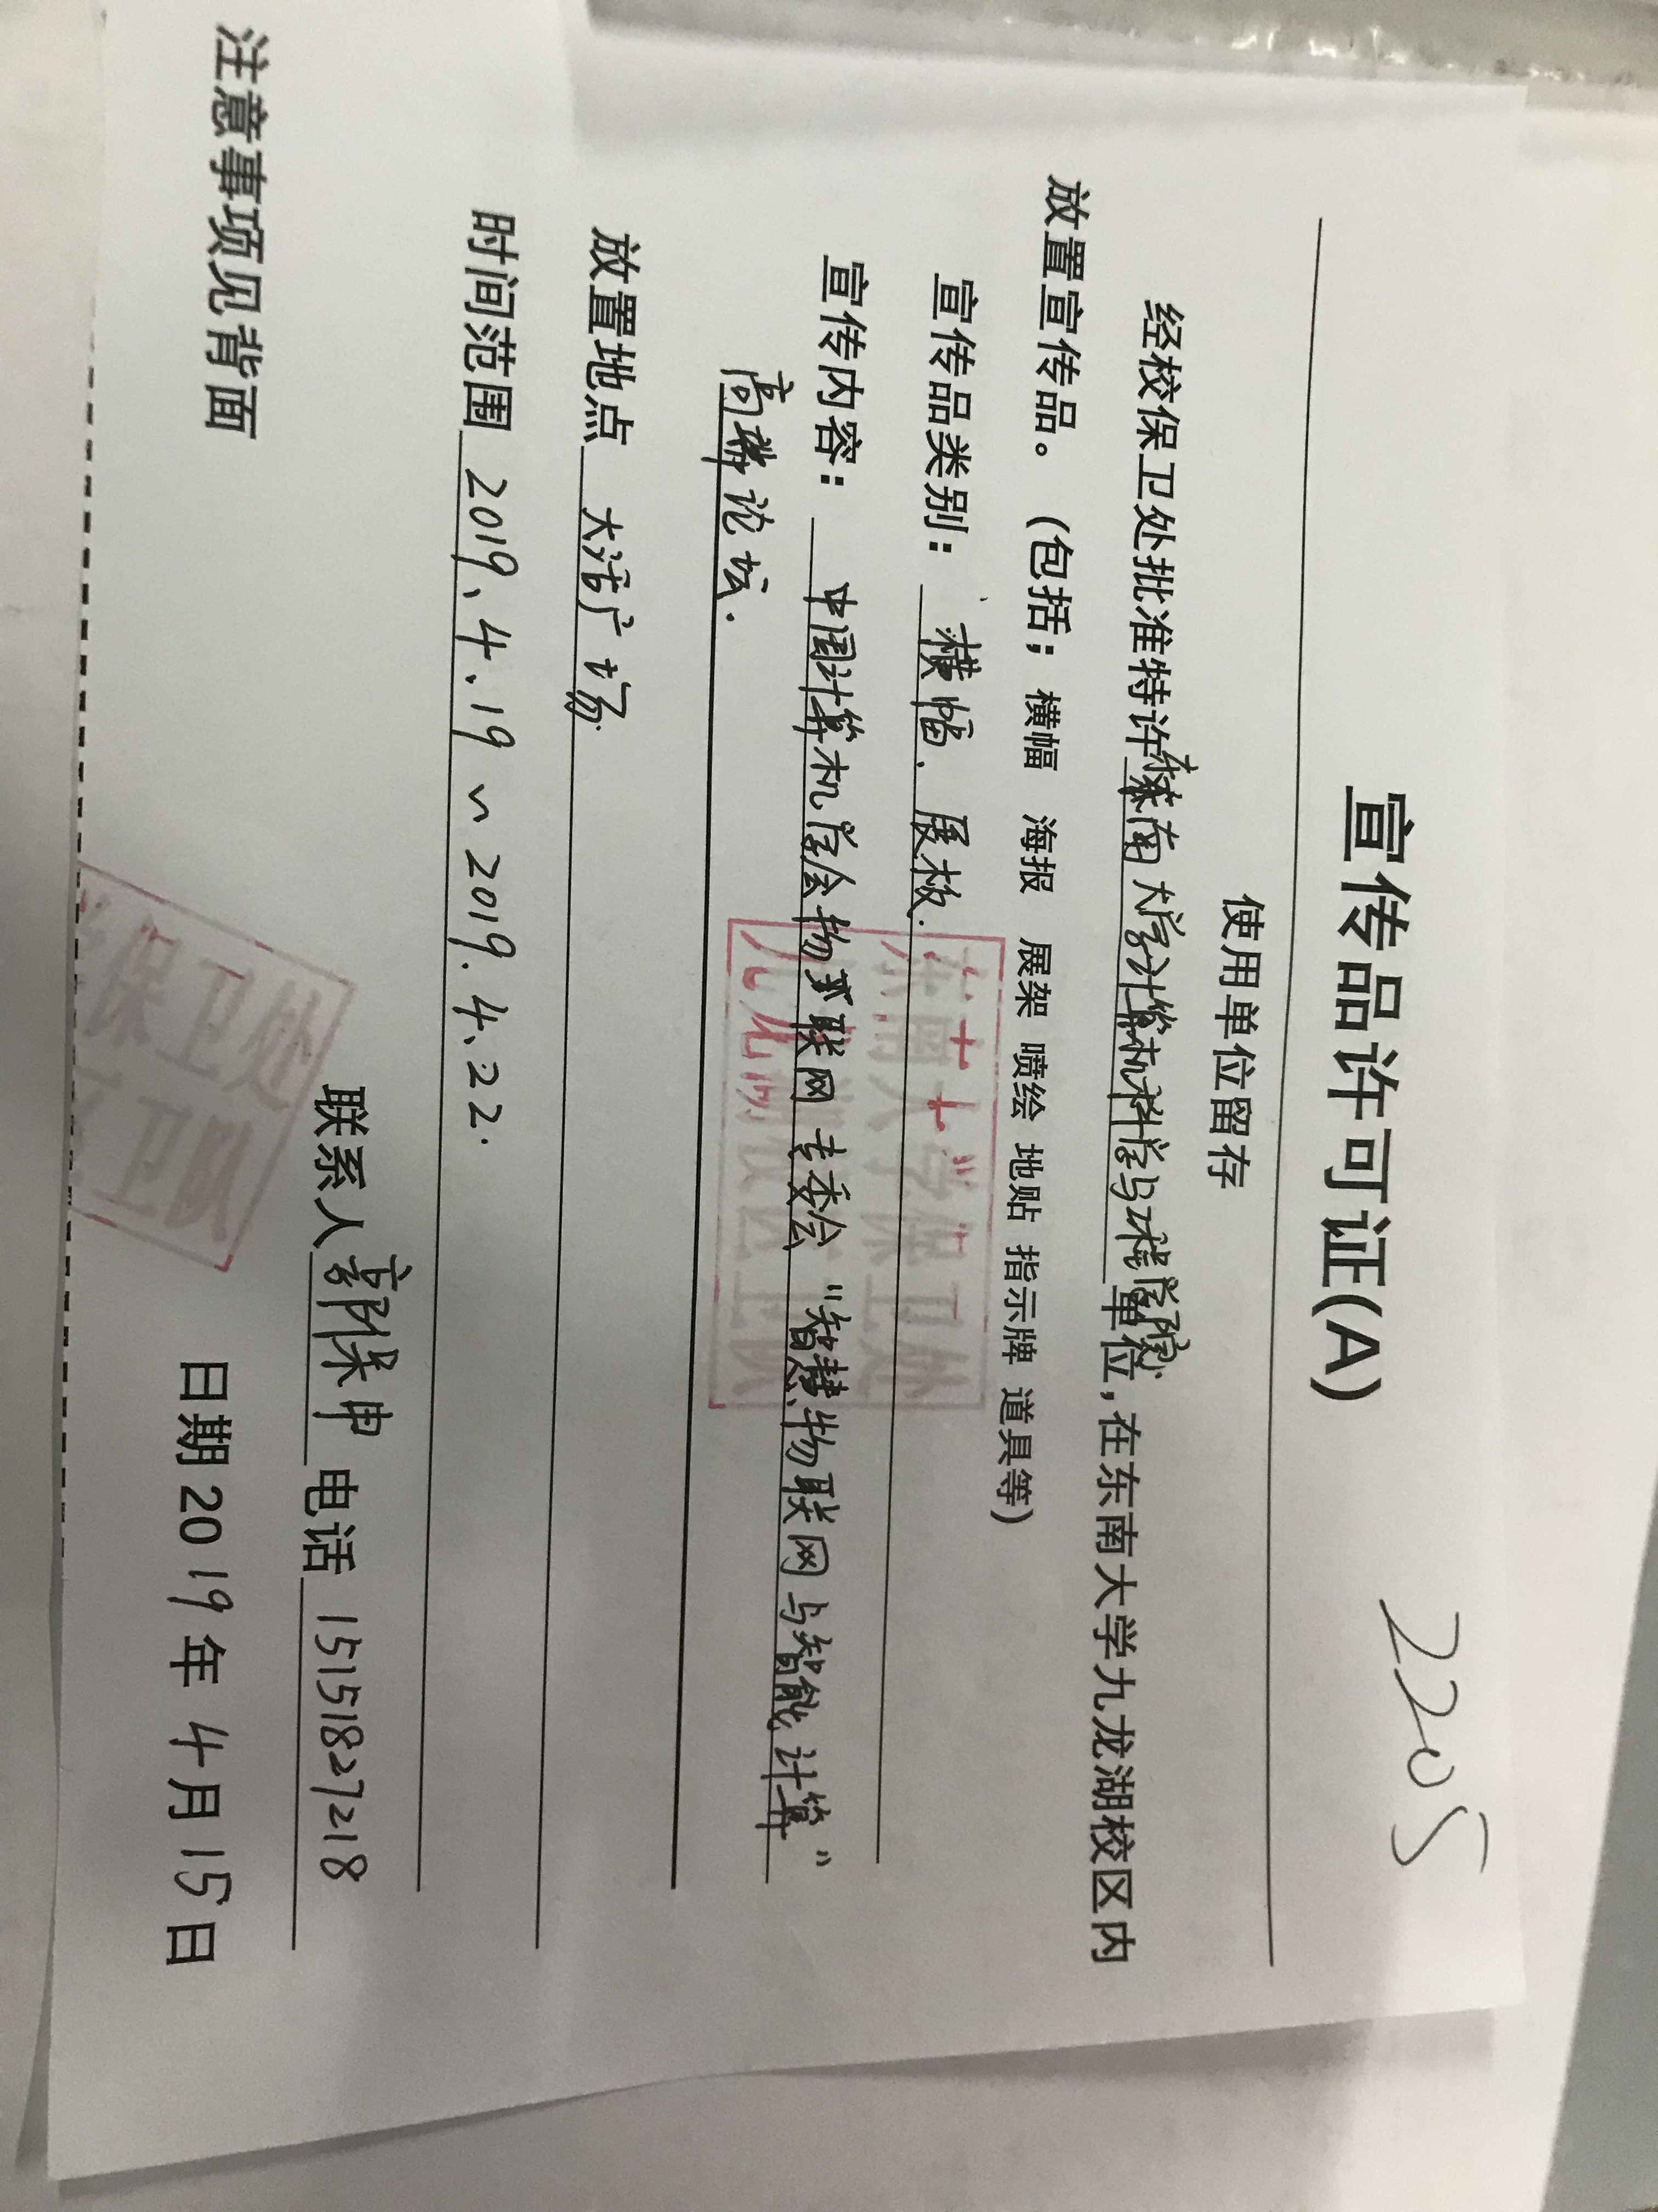

* 电子屏不需要去保卫处填批条，等待党委宣传部审批就行